Exercícios

1. Qual o valor de x nos triângulos a seguir?

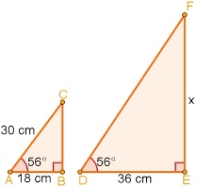

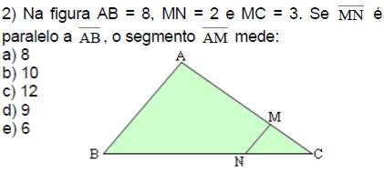

1. (Unesp) A sombra de um prédio, em um terreno plano, em uma determinada hora do dia, mede 15 m. Nesse mesmo instante, próximo ao prédio, a sombra de um poste de altura 5 m mede 3 m. A altura do prédio, em metros, é:
2. 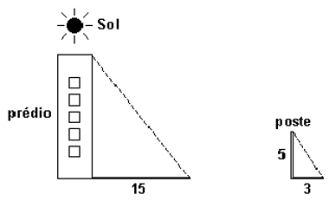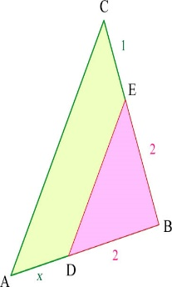Na ilustração temos *CE*=1, *EB*=2, *DB*=2 e *AD*=*x*.